Приложение № 1
к техническому заданию
№  п/п | Наименование товара | Кол-во, ед. измерения | Указание на товарный знак (модель, производитель) (при наличии)
 |  |  |  | Наименование параметра (показателя товара) | Требуемое значение, установленное Заказчиком | Единица измерения
1 | Сиденье со спинкой  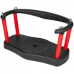  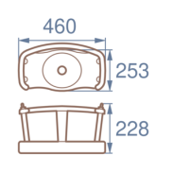 | 7 шт | Форто | Габариты | 460х253х228 | мм
 |  |  |  | материал | металлические детали, покрытые резиной
 |  |  |  | цвет | черный/черный
2 | Детские качели-люлька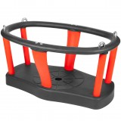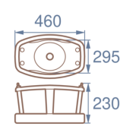 | 7 шт | Форто | Габариты | 460х295х230 | мм
 |  |  |  | материал | металлические детали, покрытые резиной
 |  |  |  | цвет | красный/черный
3 | Крепление подвесных сидений для качелей  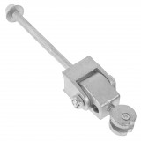  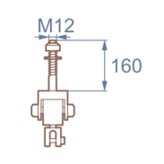 | 10 шт | Форто | Резьбовой стержень | М12x160 | мм
 |  |  |  | Материал | оцинкованная сталь
4 | Круглое сиденье без подвесов  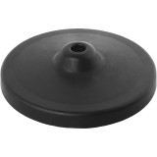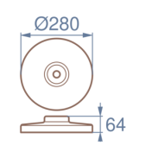 | 8 шт |  | Материал | Резиновое
 |  |  |  | диаметром | 280 | мм
 |  |  |  | цвет | черный
5 | Крестообразный соединитель для канатов  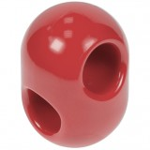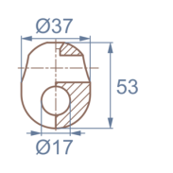 | 60 шт |  | Вид | Цельнолитой соединитель типа "яйцо"
 |  |  |  | Материал | полиамид ПА6
 |  |  |  | Применение | для канатов диаметром 16 мм.
6 | Ручка резиновая Тип1  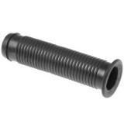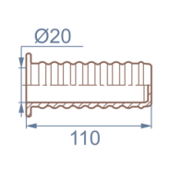 | 10 шт |  | Вид | Ребристая резиновая ручка
 |  |  |  | Материал | ПВХ пластикат
 |  |  |  | Диаметр трубы | 20 | мм.
7 | Наконечник стальной для каната  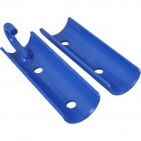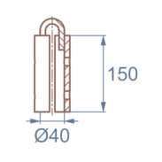 | 15 шт |  | Вид | сборный неокрашенный наконечник из двух половинок
 |  |  |  | Материал | Стальной
 |  |  |  | Применение | для фиксации каната
 |  |  |  | Диаметр каната | 40 | мм
8 | Баскетбольное кольцо  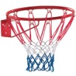 | 4 шт |  | Диаметр | ≥ 450 | мм
 |  |  |  | Длина сетки | ≥ 420 и < 440 | мм
 |  |  |  | Наличие сетки в комплекте | Да
 |  |  |  | цвет | разноцветный
9 | Подвесное круглое сиденье для канатной дороги  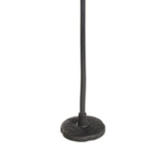 | 6 шт | KBT CURVE | сиденье диск | 270х115 | мм
 |  |  |  | цепь | оцинкованная сталь
 |  |  |  | Диаметр цепи | 6 | мм
 |  |  |  | Материал защитного кожуха на цепь | ПВХ
10 | Омегообразная скоба с винтом М8  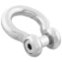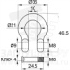 | 50 шт |  | Скоба омегообразная | М8
 |  |  |  | материал | нержавеющая сталь
11 | Неопреновая ручка  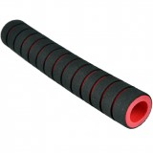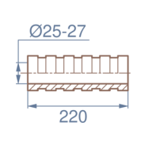 | 8 шт |  | ручка для труб диаметром | 20-25 | мм.
 |  |  |  | Длина | 220 | мм
 |  |  |  | материал | Неопрен
 |  |  |  | цвет | черный/красный
12 | Т-образный соединитель для канатов  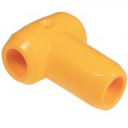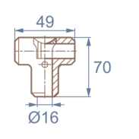 | 30 шт |  | для канатов диаметром | 16 | мм
 |  |  |  | Материал | пластик (полиамида 6, ПА6)
 |  |  |  | Назначение | для соединения двух перпендикулярно расположенных канатов
13 | Ручка резиновая Тип2  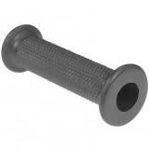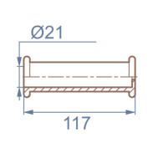 | 12 шт |  | длиной | 118 | мм
 |  |  |  | для труб диаметром | 21 | мм
 |  |  |  | цвет | черный
14 | Круглый резиновый отбойник для балансиров  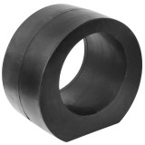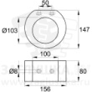 | 4 шт |  | Размер | 156х147х80 | мм
 |  |  |  | Материал | Резина
 |  |  |  | Назначение | для смягчения удара
15 | Качели подвесные  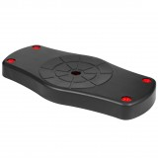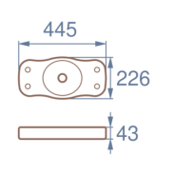 | 6 шт |  | Габариты | 445х226х43
 |  |  |  | материал | металлические детали, покрытые резиной
 |  |  |  | цвет | черный/черный
16 | Комплект подвесов из цепи  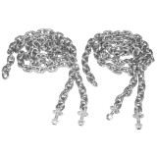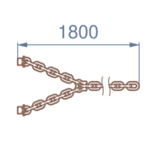 | 10 шт |  | длина | 1,8 | м
 |  |  |  | материал | нержавеющей стали
 |  |  |  | диаметр | 6 | мм
 |  |  |  | Комплектация | С одной стороны подвес заканчивается звеном цепи, на другом конце — 2 рым-болта для крепления к качели в 2х точках. В комплекте 2 подвеса. Метизы (гайки и шайбы) входят в комплект.
17 | Ручка резиновая Тип3  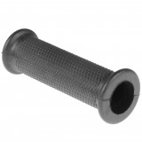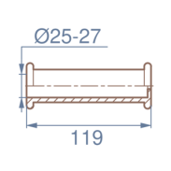 | 6 шт |  | длиной | 118 | мм
 |  |  |  | для труб диаметром | 25-27 | мм
 |  |  |  | цвет | черный
18 | Ручка резиновая Тип4  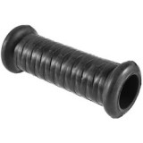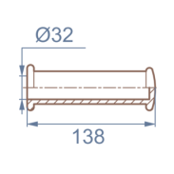 | 4 шт |  | длиной | 138 | мм
 |  |  |  | для труб диаметром | 32 | мм
 |  |  |  | цвет | черный
19 | Малый коуш  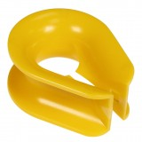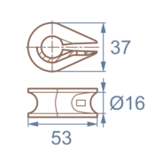 | 20 шт |  | материал | полиамид ПА6
 |  |  |  | армированного каната диаметром | 16 | мм
20 | Крепление подвесных сидений "Гнездо" для качелей  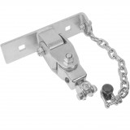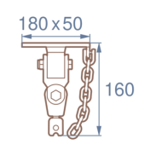 | 8 шт |  | размеры | 180х160 | мм
 |  |  |  | Назначение | антивандальное
 |  |  |  | материал | нержавеющая сталь
21 | Термоусадочная заглушка Тип1  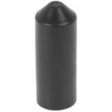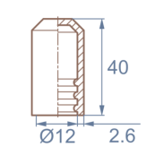 | 100 шт |  | диаметр | 12 | мм
 |  |  |  | размеры | 12х40 | мм
 |  |  |  | Назначение | с клеевым слоем внутри,
 |  |  |  | цвет | черный
22 | Термоусадочная заглушка Тип2  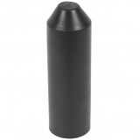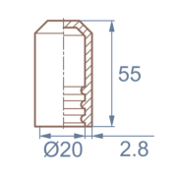 | 69 шт |  | диаметр | 20 | мм
 |  |  |  | размеры | 20х55 | мм
 |  |  |  | Назначение | с клеевым слоем внутри,
 |  |  |  | цвет | черный
23 | Термоусадочная заглушка Тип3  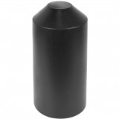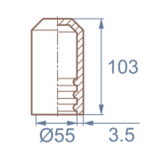 | 20 шт |  | диаметр | 55 | мм
 |  |  |  | размеры | 55х103 | мм
 |  |  |  | Назначение | с клеевым слоем внутри,
 |  |  |  | цвет | черный
24 | Крепление подвесных сидений для качелей  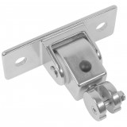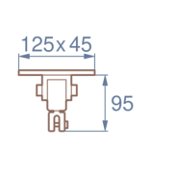 | 6 шт | Форто | размеры | 90х95 | мм
 |  |  |  | материал | нержавеющая сталь

